Lunes 22 de marzo.
PROBLEMAS CON VARIOS CÁLCULOS

* En la clase de hoy repasaremos los conceptos de mutiplicación y división, resolviendo algunas situaciones problemáticas.

- ¿Cuánto más tiene que pagar Diego si compra el colchón en 6 coutas que si lo paga al contado? ¿Y si lo compra en 12 coutas?
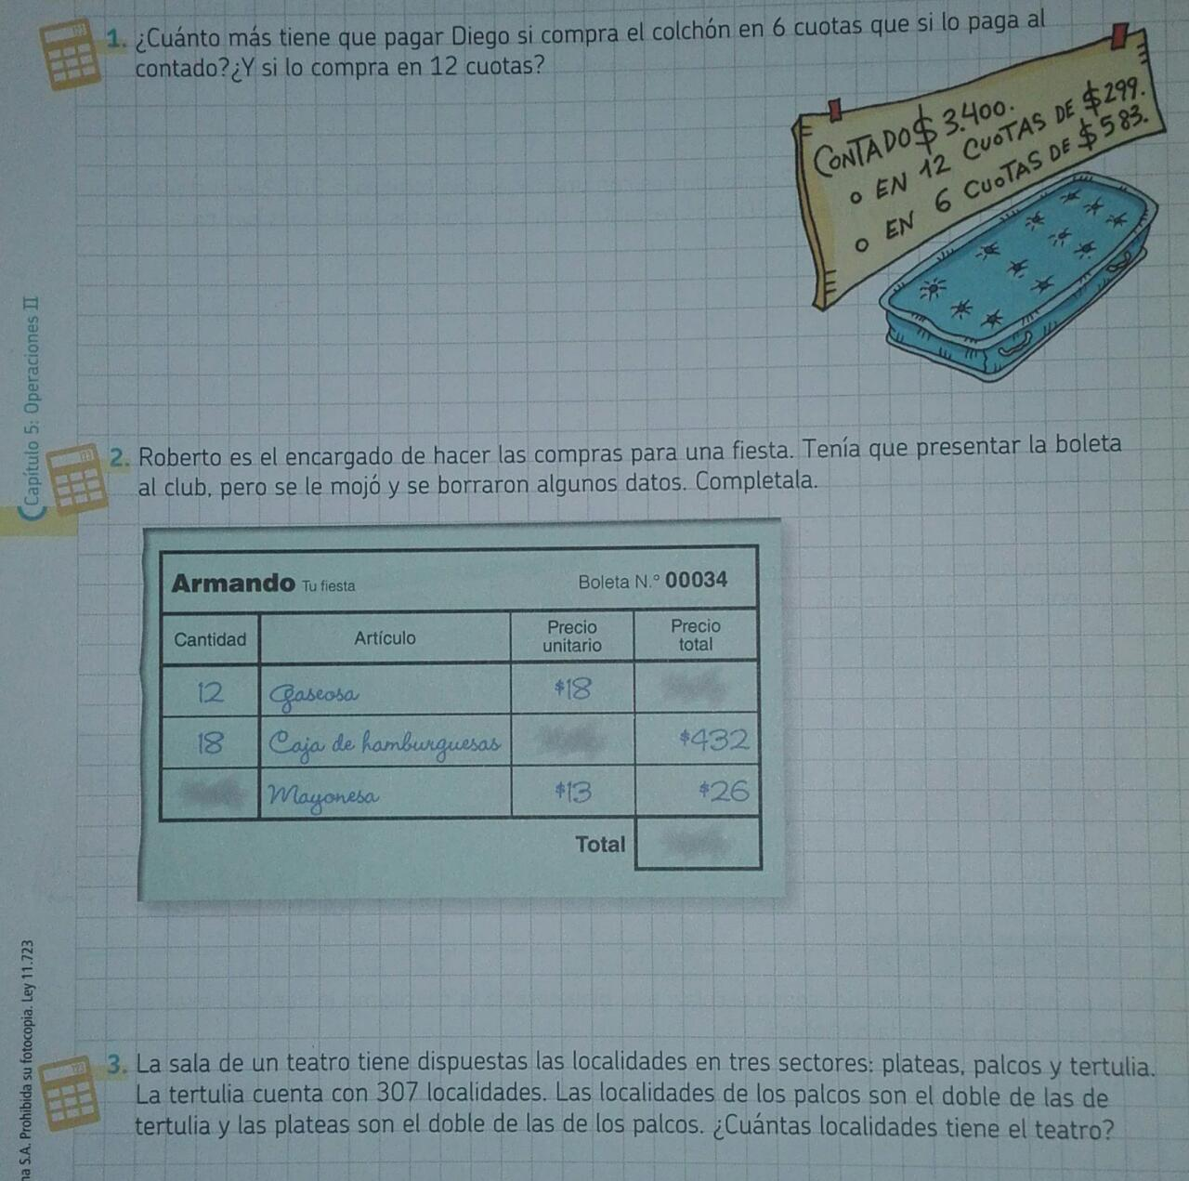
- Robeto es el encargado de hacer las compras para una fiesta. Tenía que presentar la boleta al club, pero se le mojó y se borraron algunos datos. Completala.
- La sala de un teatro tiene dispuestas las localidades en tres sectores: plateas, palcos y tertulia. La tertulia cuenta con 307 localidades. Las localidades de los palcos son el doble de las de la tertulia, y las plateas son el doble de las de los palcos. ¿Cuántas localidades tiene el teatro?

4. Caro tiene 152 galletitas para preparar una chocotorta. Cada piso tendrá 24 galletitas.
a. ¿Cuántos pisos puede hacer como máximo?
b. ¿Le sobran galletitas o le alcanza justo?
c. Si le sobran, ¿cuántas le faltarían para terminar el piso que queda incompleto?

5. Un cine tiene un total de 2496 butacas distribuidas en 10 salas. ¿Puede haber la misma cantidad de butacas en cada sala?

6. Un estacionamiento tiene capacidad para 1320 autos. Si las cocheras están dispuestas en pasillos iguales, ¿cuántas cocheras hay en cada pasillo?

......................................................................................................................................................(

* Esta semana vamos a realizar repasos de los temas vistos en clases.

EL PUEBLO DE LOS CORAZONES NUBLADOS

Leé con atención el siguiente texto:

Algunas personas pierden la Memoria: por un golpe en la cabeza, o por otras causas, casi no recuerdan las cosas que vivieron, como si antes no hubiera pasado nada. Otras pierden la Esperanza: a ellas ya no les entusiasma nada de lo que pueda pasar: como si el día de mañana dejara de importarles.
Estas cosas tienen arreglo, ya que todos podemos mirar atrás y recuperar poquito a poco los nombres más queridos, los lugares más hermosos, los momentos importantes, la Memoria de lo que vivimos. También podemos hacer planes, o desear algo bueno, lindo y útil, y así recuperar la Esperanza.
Pero lo que pasó en el Pueblo de los Corazones Nublados fue mucho peor, porque la gente allí perdió la Felicidad. Todos sentían como si les hubieran robado el presente: sus horas eran siempre iguales, y cada uno las vivía como quien se mira en un espejo de agua serena, inmóvil: estancada. Ellos se ocupaban de sus obligaciones, pero con tristeza.
Fue así que estos hombres y mujeres, estas chicas y chicos se pusieron a buscar la felicidad por todos lados. Y como creyeron que estaría en algún lugar, pasaban el tiempo yendo y viniendo, mudándose al centro, o de un barrio al otro, o del campo a la ciudad, y otra vez al campo que rodeaba el pueblito. Se mudaban, alambraban, ocupaban, peleaban por un espacio, pero finalmente descubrieron que seguían siendo infelices, más allá del lugar alcanzado.
Luego pensaron que la felicidad debía estar en alguna cosa, ya que no estaba en algún lugar. Y empezaron a comprar, vender, robar, amontonar, esconder, coleccionar, acumular objetos cada vez más costosos y más inútiles. Hasta descubrir que la felicidad tampoco estaba en las cosas que tenían.
El penúltimo paso lo dieron hacia adentro: un día los vecinos del pueblo se pusieron a buscar, cada uno en sí mismo, y lograron conocerse un poco mejor interiormente: ¿qué ideas tenían en la cabeza?, ¿qué sentimientos guardaban en el fondo del corazón? Fue un lindo aprendizaje, pero pasaban demasiado tiempo encerrados cada uno dentro de sí mismo, y eso los ponía a todos casi tan tristes como antes.
—¿Y para qué me sirven a mí las ideas y los sentimientos que llevo adentro, entonces? —le preguntó un chico a su amiga.
—A lo mejor, para compartirlos… —contestó ella, convidándole un caramelo.
Jamás antes habían hablado, porque en aquel pueblo cada uno se ocupaba de sus asuntos y nadie tenía tiempo para el otro. Los dos se sintieron de pronto muy felices.
Al día siguiente hablaron de esto con los compañeros de la escuela, y los compañeros se lo contaron a la maestra, y la maestra a otras maestras y a los papás y mamás.
—¡Parece que Laurita le dio un caramelo a Julián! —dijo un hombre que limpiaba la vereda. Ni siquiera esperaba que alguien le contestase; todos iban y venían ocupados.
—¿Ah, sí? —se asombró el vecino, cruzando a ayudarle a cortar unos yuyos.
De esta forma el pueblo de los Corazones Nublados fue descubriendo lo que siempre debió entender: la verdadera felicidad no está en ninguna parte adonde viajemos, ni en el lugar donde vivamos, o en las cosas que podamos comprar o vender. Está siempre dentro de nosotros mismos, sola y como esperando, y está en el otro, cuando le tendemos la mano al entender qué significa la palabra “semejante”.
Edgardo Ariel Epherra

Después de leer
En forma oral
1Comenten e intercambien ideas acerca del texto leído.
2¿Qué efectos produjo la lectura?

Para resolver en forma escrita
3 Elegí y señalá la opción que consideres correcta:
4Respondé en forma completa:
a) Según el texto, ¿qué les sucede a las personas que pierden la memoria?
b) ¿Qué les pasa a las que pierden la esperanza?
c) ¿Tienen arreglo esos problemas?
d) ¿Cómo se solucionan?

5Explicá qué sucedió en el Pueblo de los Corazones Nublados.
¿Cuáles eran las consecuencias?

6Volvé a leer el texto y, con tus palabras, completá el esquema con las acciones que realizaron:

Los habitantes del pueblo buscaron la felicidad…
En primer lugar en ........................................................................................................
En segundo lugar ........................................................................................................
En tercer lugar .............................................................................................................
Decí qué significa la palabra semejante.
7¿El título del texto es adecuado para lo que cuenta?
8Escribí la enseñanza que te transmitió el relato leído.

